
Universidade do Estado de Santa Catarina – Campus CCT

Disciplina: Processamento de Imagens
Docente: Dr. Gilmario Barbosa dos Santos
Discentes: Adilson Krischanski e Brian Laus Bertemes

DETECÇÃO DE BORDA

Joinville 24 de setembro de 2022

Objetivo:

Aplicar os conceitos trabalhando de deteccao de borda trabalhados em sala de aula, utilizando as imagens Lua1_gray.jpg, chessboard_inv.png e img2.jpg disponibilizadas pelo professor e em seguida implementar e aplicar nas imagens o filtro de detecacao de borda com os operades de Sobel, Prewitt e Scharr.

Procedimento

De forma similar a atividade anterior (segmentacao por area) continuam utilizando os conceitos de orientacao objeto para o desenvolvolmento, ultizamos a classe imagem ja implementada na primeira atividade e realizamos algumas alteracoes, a classe main e a responsavel por executar o codigo e gerar o resultado.

A classe imagem possui como atibutos a imagem a ser filtrada, e seu tamanho. Tambem e nessa classe que ficam os metodos necessario para a manipulacao da imagem

A classe main e a classe que instancia a classe imagem, dado que o enunciado pede para que os testes sejam realizados com tres imagens diferentes, instaciamos 3 objetos do tipo Imagem, sendo um para cada imagem e em seguida clamamos o para cada imagem os a aplicacao do filtro com os tres parametos 1 (sobel) 2 (Prewitt) 3 (Scharr).

Código Desenvolvido

O código Foi desenvolvido na linguagem de script python com auxílio das bibliotecas OpenCV (cv2), matplotlb.pyplot (plt), math, skimage.exposure e numpy (pd).
Para que pudecessos iniciar a codificacao criamos as matrizes com os valores de x e y para cada um dos filtros solicitados no enunciado.

- scharr_x = np.array(([[-3, 0, 3], [-10, 0, 10], [-3, 0, 3]]),dtype="int")
- scharr_y = np.array(([[-3, -10, -3], [0, 0, 0], [3, 10, 3]]),dtype="int")
- prewitt_x = np.array(([[-1, 0, 1], [-1, 0, 1], [-1, 0, 1]]),dtype="int")
- prewitt_y = np.array(([[-1, -1, -1], [0, 0, 0], [1, 1, 1]]),dtype="int")
- sobel_x = np.array(([[-1, 0, 1], [-2, 0, 2], [-1, 0, 1]]), dtype="int")
- sobel_y = np.array(([[-1, -2, -1], [0, 0, 0], [1, 2, 1]]), dtype="int")

Convolve: E a funcao responsavel por aplicar o a relacao de vizinhanca a imagem e, e retornar os valores dos pixeis devidamente alterados de acordo com kernel passado, seja para o eixo x ou para o eixo y para que em seguida possa ser aplicado dentro a funcao View_img a relacao gradiente.

View_img: recebe como parametro o filtro a ser utilizado na aplicacao sendo 1 (sobel) 2 (Prewitt) 3 (Scharr), a fucao chama incialmente passa a imagem original para tons de cinza em seguida cahama a funcao cocolve passando os paramentros do filtro uma vez para x e outra para y colocando os resultados nas nas variaveis out_x out_y, em seguida sao feira as operacoes do gradiente.

O código completo pode ser encontrado em GitHub: https://github.com/adilsonkrischanski/PIM/tree/main/trabalho2 .

Resultados

Quando aplicamos o kernel para X temos uma relacao de todas as bordas veticais da imagem, ao aplicar os o kernel para Y temos a relacao de todas as bordas horizontais das, depois aplicar a relacao de gradiente entre ambos os resultados temos uma imgem com todas as bordas presentes no na imagem que foi analizada.

Imagens após a aplicacao dos seus respectivos filtros

Imagem chessboard_inv.png com kernel Sobel
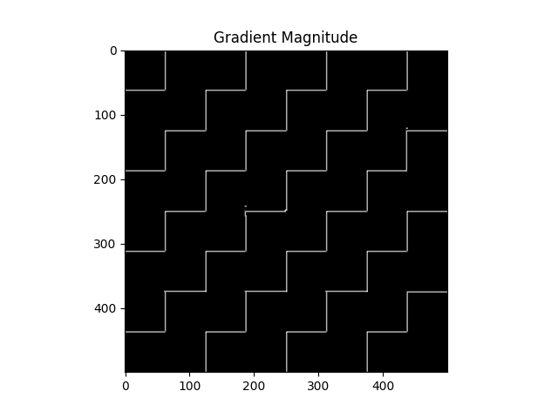

Imagem chessboard_inv.png com kernel prewitt

Imagem chessboard_inv.png com kernel schcar

Imagem Lua1_gray.jpg com kernel Sobel
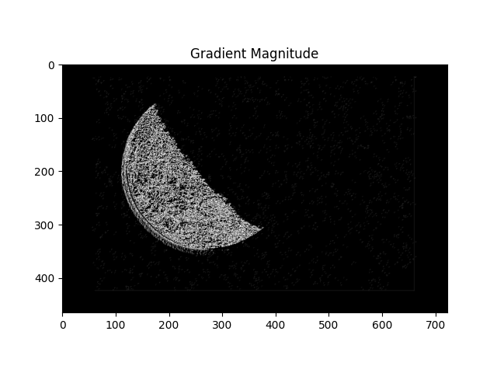

Imagem Lua1_gray.jpg com kernel prewitt
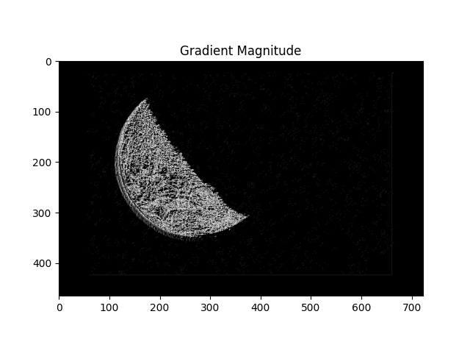

Imagem Lua1_gray.jpg com kernel schcar
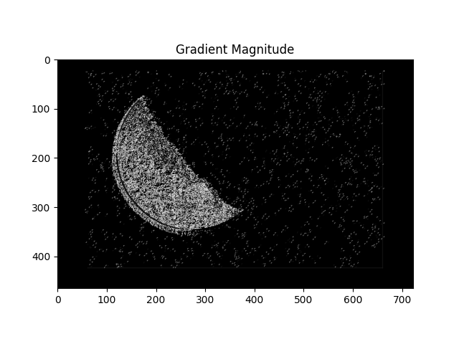

Imagem img02.jpg kernel Sobel
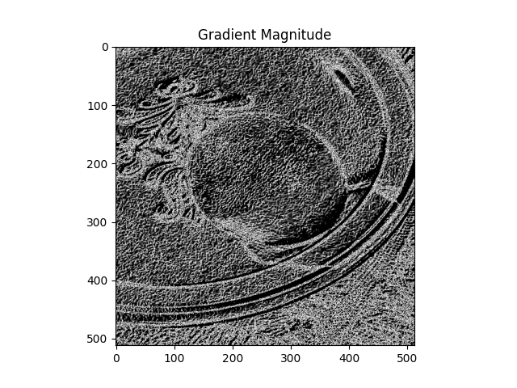

Imagem img02.jpg com kernel prewitt
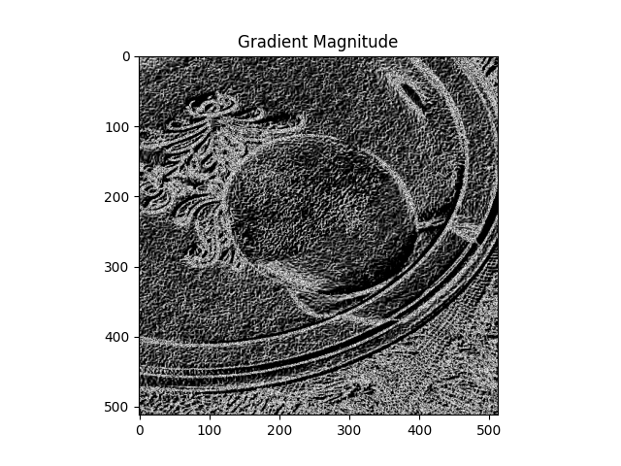

Imagem img02.jpg com kernel schcar
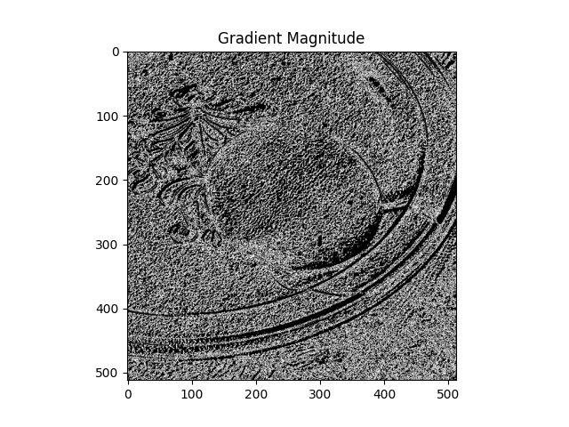

high-boost chessboard
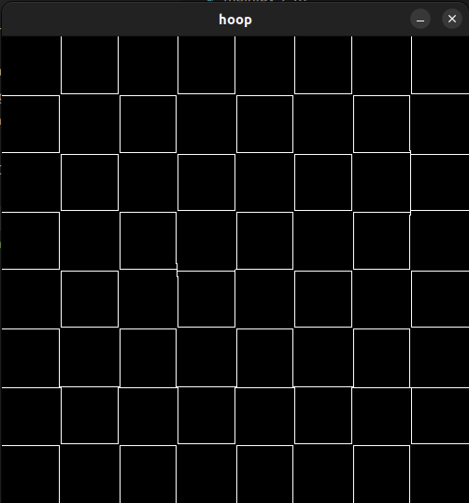

high-boost Lua1_gray
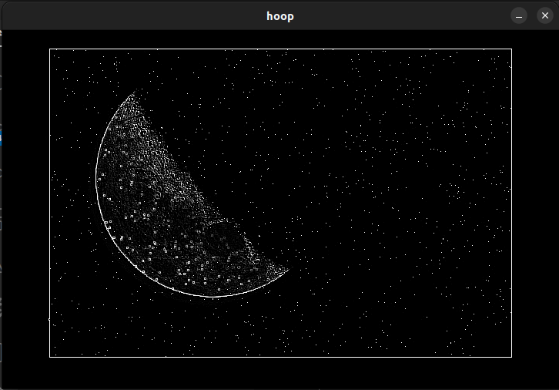

high-boost img02.jpg
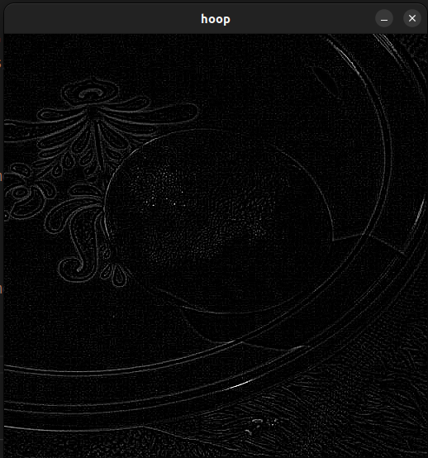

Referencias de Pesquisa

Moodle, Realce/Filtragem de imagens, Processamento de Imagem Disponivel em: <https://moodle.joinville.udesc.br/pluginfile.php/220431/mod_resource/content/4/filtragem.pdf> Acesso em 20 de outubro de 2022.

Moodle, OPERADOR GRADIENTE, Processamento de Imagem Disponivel em:<https://moodle.joinville.udesc.br/pluginfile.php/220432/mod_resource/content/3/gradiente_2022_1_B.pdf> Acesso em 20 de outubro de 2022.

KRISCHANSKI, Adilson. PIM. Github, 2022. Disponível em: <https://github.com/adilsonkrischanski/PIM/tree/main/trabalho1> . Acesso em: 21 de outubro de 2022.

